EXPOSICIONES
3° TRIMESTRE 2020
CARTEL Y EVENTO | FECHA DEL EVENTO | POBLACION BENEFICIADA  REDES SOCIALES/VISITAS PRESENCIALES
Mecanismo del cosmos  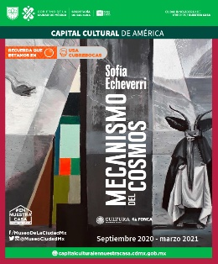 | Inauguración: jueves 3 de septiembre, 2020.  Duración: septiembre de 2020 al marzo, 2021. | 4374 personas alcanzadas
Invierno. Imágenes de la arquitectura chilena contemporánea.  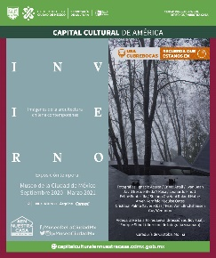 | Inauguración: jueves 24 de septiembre, 2020.  Duración: 23 de enero – 08 de marzo, 2020. | 751 personas alcanzadas

